EVIDENCIAS DE IMPLEMENTACIÓN
Patrón Arquitectónico Backend for Frontend (BFF)
Proyecto BancoXYZ-BFF
Actividad Sumativa – Semana 5

1. Introducción
El presente documento reúne las evidencias de ejecución y funcionamiento del proyecto BancoXYZ-BFF, implementado utilizando el patrón arquitectónico Backend for Frontend (BFF). Las evidencias se organizan por componente para demostrar la ejecución del backend central y de los BFF destinados a los canales Web, Mobile y ATM.
Cada evidencia debe acompañarse de una captura de pantalla donde sea visible, cuando corresponda, la URL o endpoint utilizado, el código de respuesta HTTP y el resultado obtenido.

2. Estructura de evidencias
- Evidencias del Backend central
- Evidencias del BFF Web
- Evidencias del BFF Mobile
- Evidencias del BFF ATM
- Evidencias complementarias de integración

3. Evidencias del Backend central
Objetivo: Demostrar que el backend central se encuentra operativo y que expone los servicios consumidos por los BFF.
Endpoint / prueba: GET http://localhost:8091/api/backend/cuentas/119
Resultado esperado: HTTP 200 OK y datos de la cuenta 119.
Criterio de evaluación relacionado: Integración y delegación de servicios.
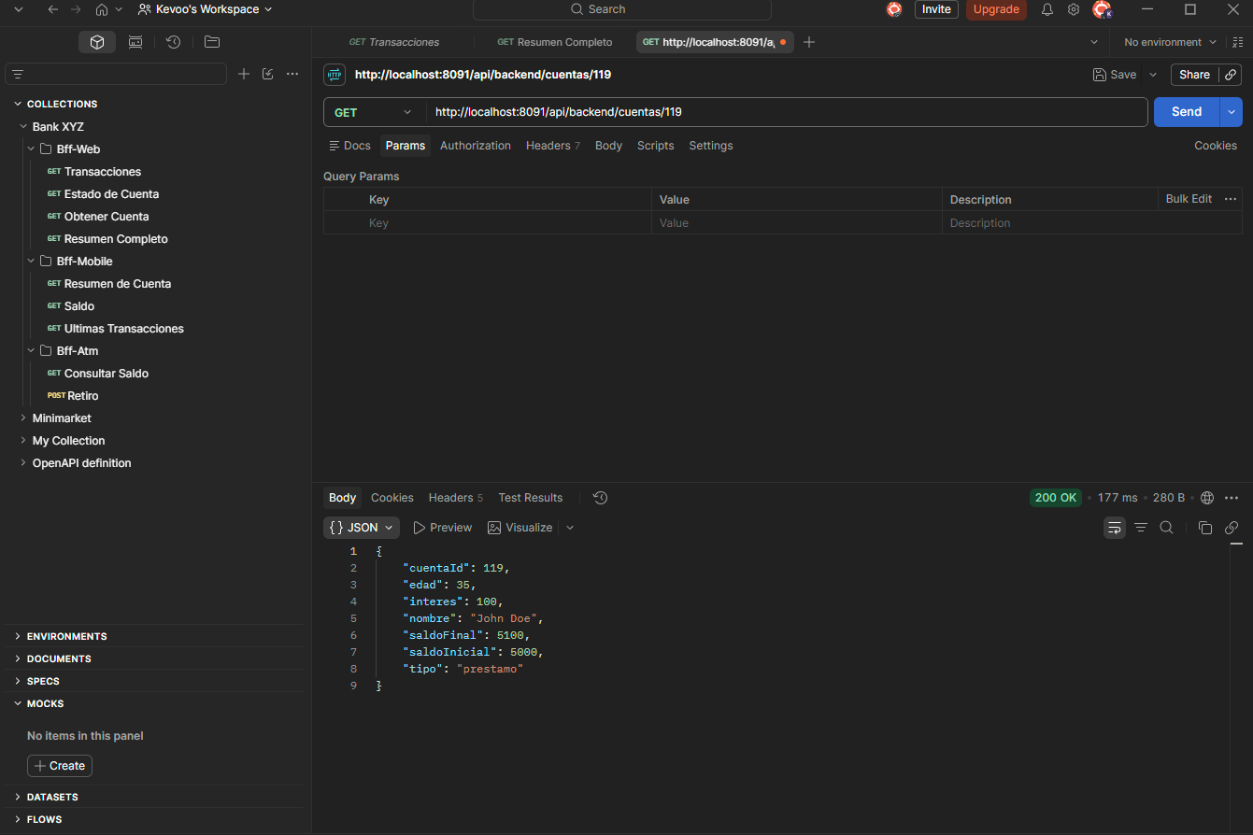

3.1. Servicio de transacciones del Backend
Objetivo: Verificar que el backend central entrega información de transacciones para ser consumida por los BFF.
Endpoint / prueba: GET http://localhost:8091/api/backend/transacciones
Resultado esperado: HTTP 200 OK con la información de transacciones.
Criterio de evaluación relacionado: Integración y delegación de servicios.
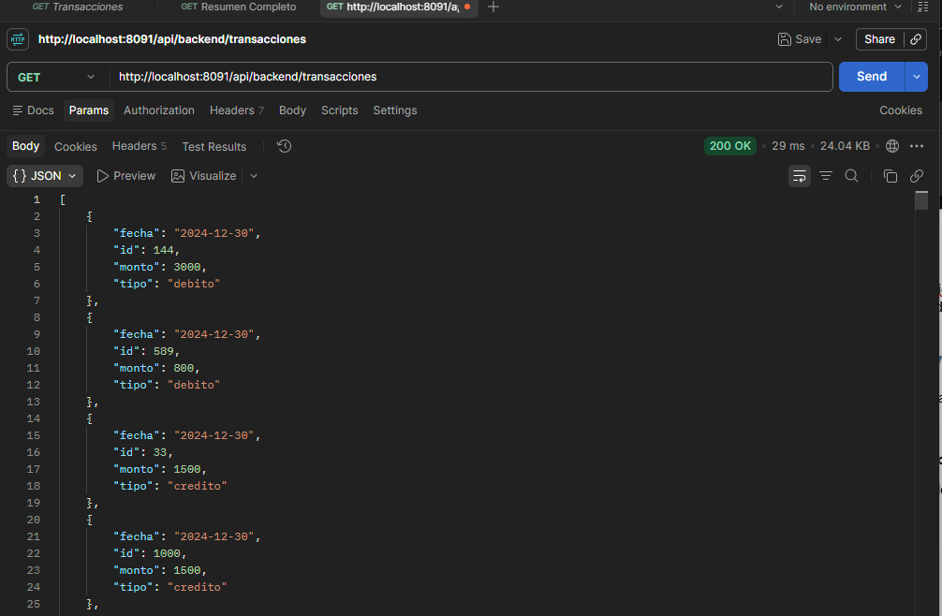

3.2. Servicio de estado de cuenta del Backend
Objetivo: Verificar que el backend central entrega los estados de cuenta asociados a una cuenta.
Endpoint / prueba: GET http://localhost:8091/api/backend/estado-cuenta/119
Resultado esperado: HTTP 200 OK con los estados de cuenta.
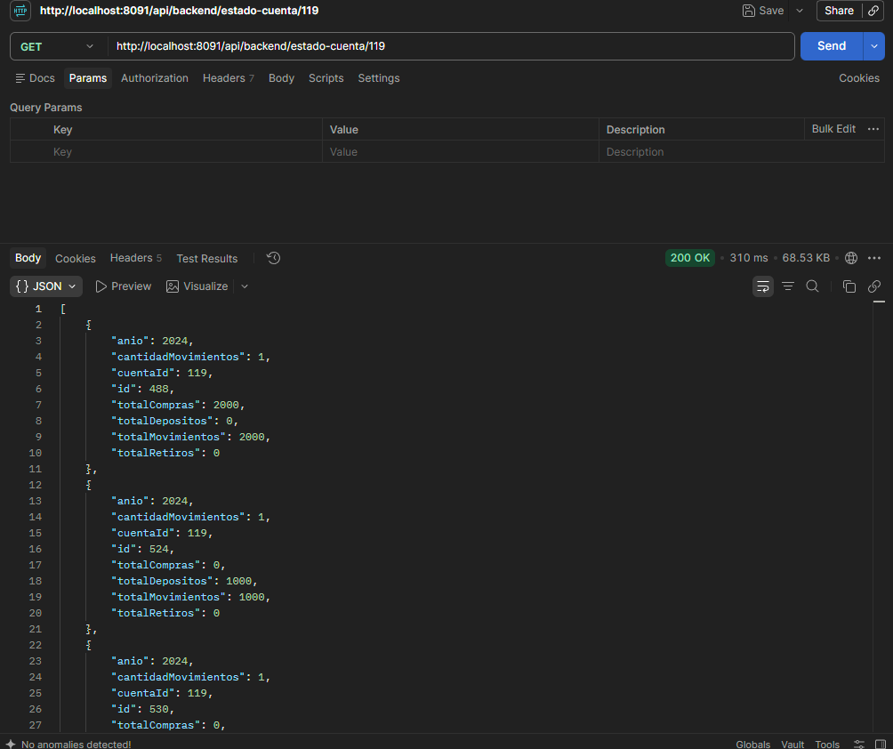

4. Evidencias del BFF Web – Cuenta
Objetivo: Demostrar que el BFF Web adapta la información del backend para el canal web.
Endpoint / prueba: GET http://localhost:8081/api/web/cuentas/119
Resultado esperado: HTTP 200 OK con información adaptada para Web.
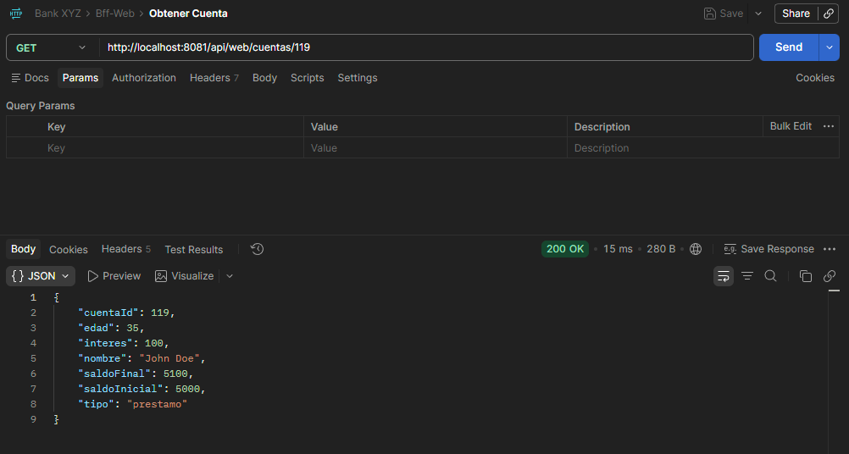

4.1. BFF Web – Transacciones
Objetivo: Demostrar el acceso a transacciones mediante el BFF Web.
Endpoint / prueba: GET http://localhost:8081/api/web/transacciones
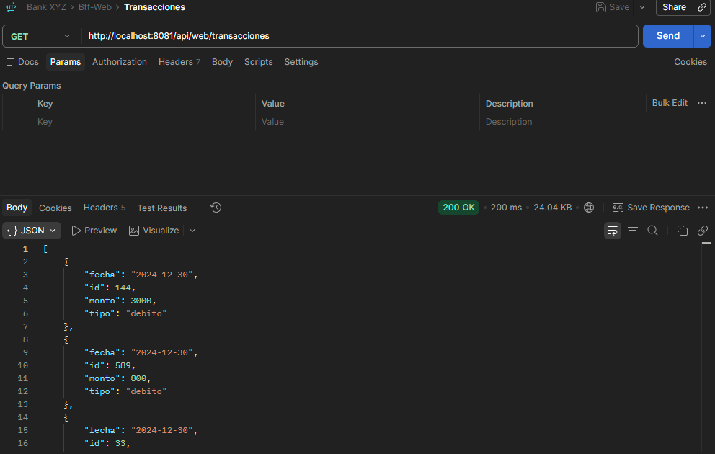

4.2. BFF Web – Estado de cuenta
Objetivo: Demostrar la consulta de estados de cuenta a través del BFF Web.
Endpoint / prueba: GET http://localhost:8081/api/web/estado-cuenta/119

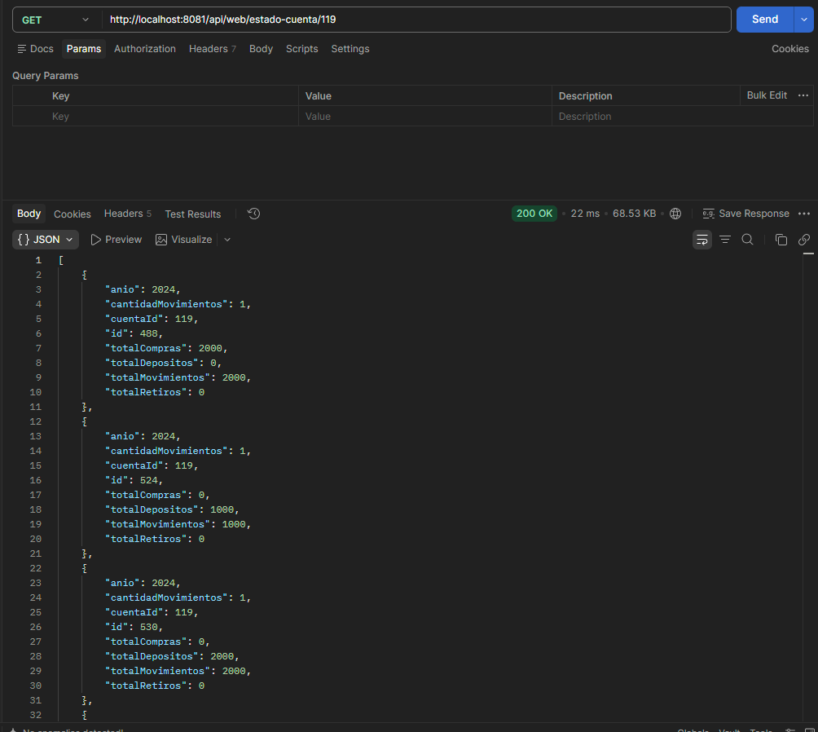

4.3. BFF Web – Resumen completo
Objetivo: Demostrar la capacidad del BFF Web para combinar información proveniente de diferentes servicios del backend.
Endpoint / prueba: GET http://localhost:8081/api/web/cuentas/119/resumen-completo
Resultado esperado: HTTP 200 OK con cuenta, estados de cuenta y transacciones integrados en una respuesta.

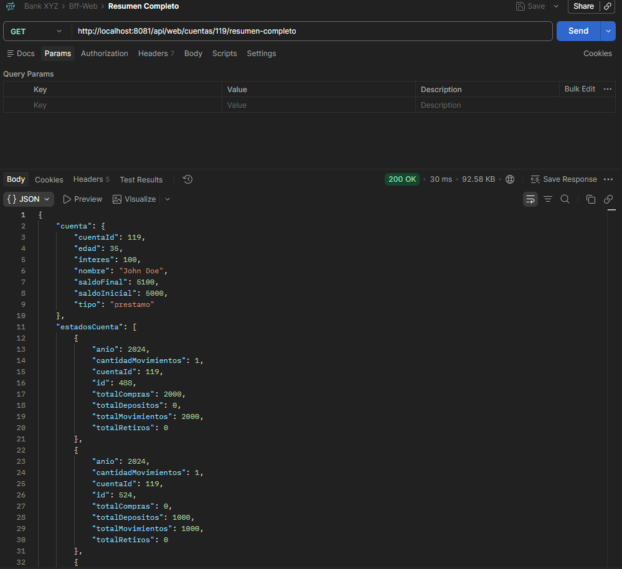

5. Evidencias del BFF Mobile – Resumen
Objetivo: Demostrar que el BFF Mobile entrega una respuesta reducida y adecuada para un canal móvil.
Endpoint / prueba: GET http://localhost:8082/api/mobile/cuentas/119/resumen
Resultado esperado: HTTP 200 OK con información resumida de la cuenta.
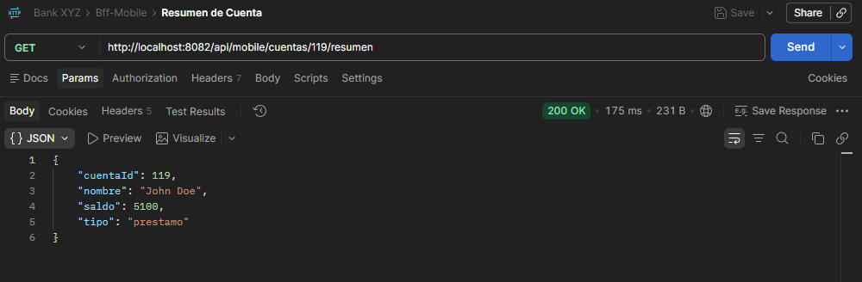

5.1. BFF Mobile – Saldo
Objetivo: Demostrar que el canal móvil puede consultar solamente el saldo requerido.
Endpoint / prueba: GET http://localhost:8082/api/mobile/cuentas/119/saldo

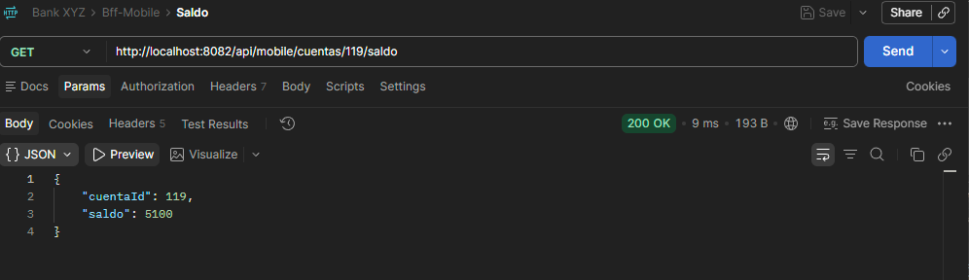

5.2. BFF Mobile – Últimas transacciones
Objetivo: Demostrar que el BFF Mobile limita la información entregada para reducir el volumen de datos.
Endpoint / prueba: GET http://localhost:8082/api/mobile/transacciones/ultimas
Resultado esperado: HTTP 200 OK mostrando las últimas transacciones requeridas por el canal móvil.

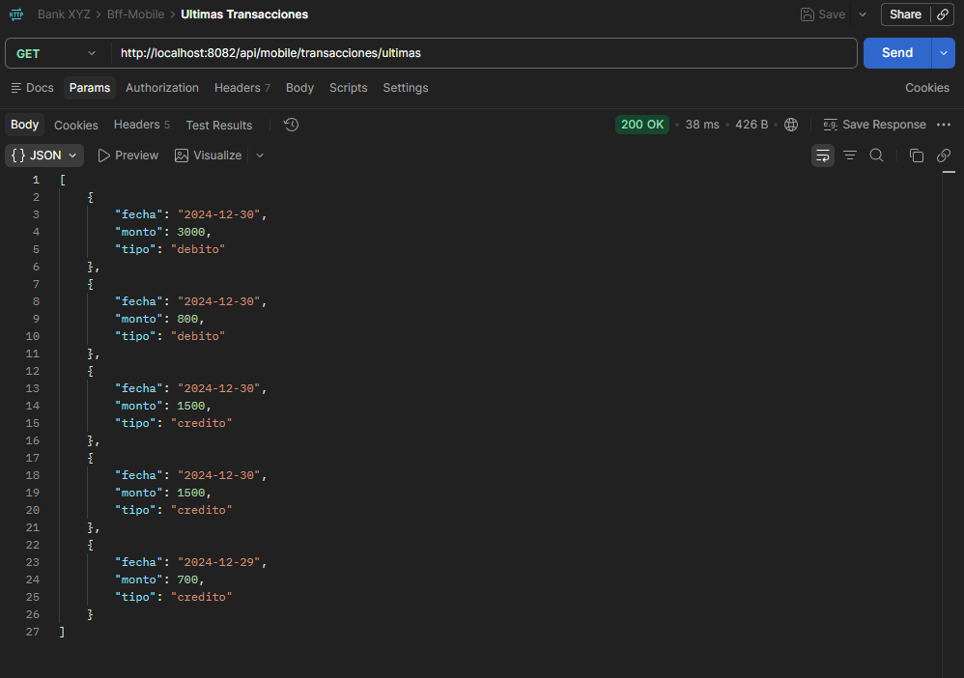

6. Evidencias del BFF ATM – Saldo
Objetivo: Demostrar que el canal ATM puede consultar el saldo disponible mediante su BFF específico.
Endpoint / prueba: GET http://localhost:8083/api/atm/cuentas/119/saldo

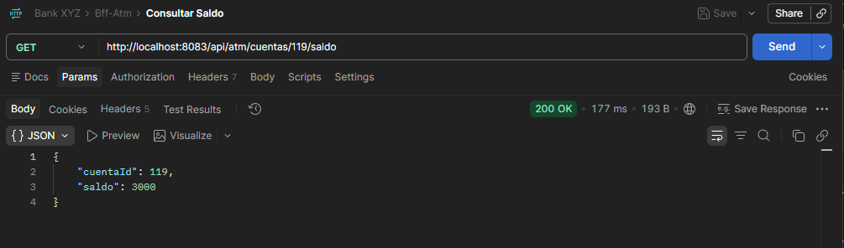

6.1. BFF ATM – Retiro
Objetivo: Demostrar la ejecución de una operación de retiro mediante el BFF ATM y su delegación al backend central.
Endpoint / prueba: POST http://localhost:8083/api/atm/cuentas/119/retiro
Resultado esperado: HTTP 200 OK con monto retirado, saldo disponible y datos de la operación.
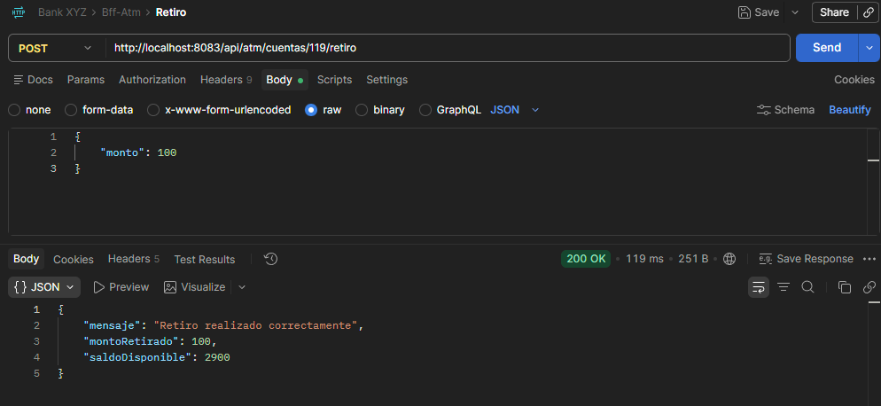

Registro de la operación ATM en Oracle

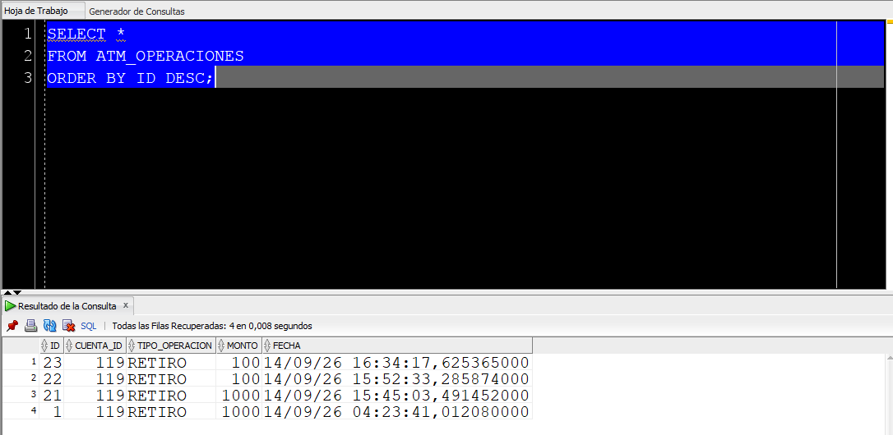8. Conclusión
Las evidencias presentadas permiten comprobar la implementación y ejecución del patrón BFF en tres canales diferenciados: Web, Mobile y ATM. Cada BFF dispone de endpoints y DTO orientados a las necesidades de su canal, mientras que el backend central concentra los servicios que son consumidos mediante comunicación REST. Además, el BFF Web demuestra la capacidad de integrar información proveniente de diferentes servicios en una única respuesta.

